西南科技大学网络教育
《单片机课程设计》课程设计指导书
- 课程基本信息
【课程设计名称】单片机课程设计
【课 程 归 属】信息工程学院
【适 用 专 业】供用电技术、电子信息工程
【专业基础课程】单片机原理及应用
- 课程设计目的
通过《单片机课程设计》的实践技能训练，让学生进一步理解《单片机原理及应用》课程中的知识点，并初步掌握单片机应用系统的一般设计方法，同时，培养学生分析问题、解决问题的综合能力。
- 设计概况及要求
设计题目具备工程实践的背景 ，要求学生独立完成整个课程设计。
- 设计内容、步骤及要求
本设计用8051单片机构建应用系统。该系统监测8路0~5V的模拟量输入（各路信号分别编号为#1~#8），当监测到下面的情况发生时，系统做出对应的反应：
- 正常情况下，当某路信号超过4.5V时（记为超限信号），系统报警，并将超限信号的编号显示在显示器上。
- 正常情况下，当有多路信号都超过4.5V时（记为超限信号），系统报警，并将超限信号中最小的编号显示在显示器上。
- 在第一种情况发生后，如果该路信号小于3V，则关闭报警，熄灭显示器，回复正常。
- 在第二种情况发生后，如果所有的超限信号都小于3V，则关闭报警，熄灭显示器，回复正常；反之，系统继续报警，将新的超限信号中最小的编号显示在显示器上。
设计步骤按下述进行：
- 分析任务，分别从硬件和软件两个方面考虑能够完成任务要求的各种途径和方法。
- 对第1步骤得出的不同方法进行比较，讨论各自的优缺点，得出拟将实施的方案。
- 分别从硬件和软件两方面对第2步骤得出的方案进行具体的、详细的设计。
- 利用仿真软件对第3步骤得出的软件和硬件进行仿真，对仿真中出现的问题进行分析、解决。（提示：由于在硬件仿真中，仿真软件可能无法对设计中的硬件进行完整地仿真，此时，可适当采用一些替代方法完成仿真。例如，系统中的模拟信号可用仿真软件提供的信号源来模拟提供；系统的报警器可用简单的指示灯来模拟）
- 制作实物验证系统符合设计要求。（无制作实物条件的地区除外）
- 撰写设计报告
- 时间安排
本课程设计在第3学期前2周内进行。参照上述设计步骤的时间安排如下
- 任务分析及方案准备 2天
- 确定实施方案 1天
- 方案具体设计 3天
- 仿真测试 3天
- 实物制作 1天
- 撰写报告 1天
- 评分标准
主要依据学生撰写的设计成果评定成绩，成绩共分五级：
优：完成所有内容。硬件设计简洁、优化、性价比高，软件架构合理、模块化设计、可移植性好。报告撰写规范、详实，无错误。制作了实物，实物运行满足要求（无制作实物条件的地区除外）。
良：完成所有内容。硬件设计复杂、性价比一般，软件架构合理、模块化能力不足。报告撰写规范，一般性错误数量少，无原则性错误。
中：基本完成所有内容。硬件设计性价比一般，软件设计混乱、有不明显的缺陷。报告撰写规范，一般性错误数量较少，无原则性错误。
及格：基本完成所有内容。硬件设计性价比不好，软件设计混乱、有较明显的缺陷。报告撰写规范，一般性错误数量多，无原则性错误。
不及格：未完成一半以上的内容。硬件和软件设计混乱、有明显的缺陷。报告撰写不规范，有原则性错误。
- 参考资料
《单片机原理及接口技术》（第3版），北京航空航天大学出版社
《单片机外围器件实用手册》输入通道器件分册，北京航空航天大学出版社
- 设计范例
第1步骤：
硬件部分：
- 单片机：主要涉及：时钟、端口、存储器。
- AD器件。主要涉及：类型、精度、转换时间、所需配套元件和电路。
- 滤波。主要涉及：滤波的方法。
- 电源。主要涉及：电压、功率。
- 显示。主要涉及：显示器件、所需配套元件和电路。
- 报警。主要涉及：报警元件、驱动电路需求。
软件部分：
- 软件滤波处理方法。
- 信号轮询的方法和时间间隔实现方法。
- 显示软件处理方法。
- 系统软件的组织方法。
第2步骤：
依据任务要求，对比各种实现方法的特点进行选择。在选择中要充分考虑每种方法的难易性和复杂程度，实现的成本和时间需求，以及所需器材市场购买的便利性（不制作实物除外）。
注：在对比的时候，可能需要在任务要求中没有明确提供的信息（例如：系统检测的精度范围），此时，设计者可自行假定条件。
第3步骤：
硬件部分：
在对拟定方案的具体设计中，可借鉴参考资料中提供的信息。在实现系统功能的基础上，尽可能做到简洁、优化、可靠性和性价比高（比如，如果选择了需要外部输入转换时钟的AD器件，在满足性能要求的情况下，可考虑直接使用8051的ALE信号作为AD器件的时钟信号）。
软件部分：
尽可能采用结构化程序设计方法，详细明确每个模块的任务、入口参数、出口参数、寄存器和存储器的使用。
第4步骤：
应首先进行软件的调试。单一模块应最先调试，使其符合设计要求；然后是相关模块间的联合调试，测试它们之间是否可以配合工作；最后才是整体软件的调试，判断是否能够实现系统功能。在调试过程中一旦发现错误，应立即修正。
一般来说，在软件调试基本完成之后，才进行对硬件电路的调试。硬件电路按对象进行调试，调试对象的先后顺序，采取先核心（基础）后外围（上层）的原则。在调试时，应首先断开无关的线路，然后配合软件（可以是上述已经通过调试的软件或专门编写的测试软件）运行，判断是否符合要求。在调试中发现错误，应首先在硬件上修正，若硬件无法修正时，可通过软件的修改来适应硬件的需求。
第5步骤：
实物系统制作完成后，可将程序代码下载到实物系统中运行，此时可观测到系统的真实性能，特别是系统的准确性和可靠性。系统的可靠性可通过在系统的附近施加干扰来简单测试，常用的干扰源可选择电吹风或手机。
第6步骤：
报告的正文应在6000字左右，正文中应包含必要的图表（软件部分的流程图是非常重要的）。报告可参照下述顺序来撰写。
- 任务介绍（由设计内容分解出技术上要实现的任务）
- 方案论证（各种实现方法及其特点，以及实施方案的确立）
- 方案设计（具体设计的说明）
- 调试（调试方案的设计、实施过程及测试结果）
- 结论（任务完成情况、评价、改进的方向和措施）

下面是设计报告的例子：

家用车库门控制器设计
目录

略

第1章 任务介绍
本文将对家用车库门控制器进行研究，从控制性能以及性价比出发，设计一种基于单片机的家用车库门控制系统。该系统具有以下功能：
（1）车库门开启、关闭的过程中，应设计相应的高速、低速区域，达到先低速开启，再高速开启，要到达上限位置时相应减速为低速；关门时同理，以减小磨损。
（2）LCD液晶显示屏模拟出车库门开启/关闭高度，能直观的观察现象。
（3）车库门的位置通过电机测速而计算模拟出，不使用任何位置传感器。
（4）开、关门过程中，按下停止，车库门停止开、关。
（5）安全保护：车库门关门过程中，若门下有异物，造成电机卡壳时，停止系统。按下开、关门按键电机无转速反馈，立即停止系统，蜂鸣器响3s警告提示检查车库门情况。
从上述功能可以分析出在设计中要解决的技术问题如下：
（1）车库开关的控制。为了安全，要进行使用者的身份识别，同时，为了简化系统，身份识别应尽可能简单且成本尽可能低。
（2）车库门的位置检测（不能直接用传感器检测）。此项要求在设计中优化检测电路，选择合适的传感方案和传感器。
（3）车库门移动速度的控制。为了实现此项要求，必然要检测车库门的位移和时间，同时，车库的驱动要能够控制，至少要有两个工作状态。
（4）车库门运行阻挡监测。
（5）能够显示门运行状态，以及具备报警。
（6）系统的低成本。

第2章 方案论证

车库门开关控制
由于要考虑安全，启动和关闭车库门前必须进行用户身份识别。身份识别的方案很多，采用密码的方式最为普遍，相对于其他方案（例如指纹识别）来说成本最为低廉，因此本次设计采用这种方案进行识别。在具体考虑密码的输入、更新的方法上，一般可有如下的选择：
方法一：键盘。
此种方法要求使用者在使用时，直接通过键盘输入密码。这种方法只需要简单的键盘部件及可实现，但键盘的体积较大，不利于用在移动的环境中，因此，可安装在固定的位置（如车库门旁），作为辅助的开关门控制器。同时密码的更新输入也方便。

示意图略

方法二：遥控按钮。
此方法只需极少的按钮来实现，非常适合处于移动中的远距离控制。由于按钮用来传递开关控制信息，密码只能附加在这些信息中，密码对于使用者而言是透明的，同时考虑到，无线传递的信息可能被窃取，因此要求每次通信的密码是不同的。可采用自动的滚码处理方式，即保证每次的密码不同，又不需要人为的参与。

示意图略

车库门位置及速度检测
由于位置和速度存在联系，因此可用同一个传感器来实现检测，因要求不能直接用位置传感器来检测，所以采用检测速度的方案。具体检测速度可采用如下的方法。
方法一：测速电机
测速电机可以将门移动的速度转换成电信号。测速电机成本较高，同时产生的信号是模拟的，需要进行AD转换。此方法将导致系统复杂和高成本。

示意图略

方法二：光编码盘
光编码盘可以将电机的转动信号直接转换成电脉冲信号。码盘的成本较低，产生的信号为脉冲，可直接作为数字信号进行处理。

示意图略

本设计采用光编码盘完成车门的位置和速度检测。

车库门运行阻挡检测
阻挡检测是为了保证系统的安全运行，一方面可以防止阻挡发生时，电机因堵转而损坏。另一方面也可以防止在阻挡发生时，障碍物因电机的工作而导致受到伤害。阻挡检测可从两个方面来实现。一、利用传感器（如摄像头、光栅、微动开关等）从外部检测门附近是否存在障碍物。二、监测电机的工作状态，通过是否出现过载判断存在障碍物情况。第一种方法，虽然会增加系统的复杂性和成本，但可以灵活处理，提高系统的保护性能；第二种方法，虽然简单、成本低，但保护效果并不理想。

示意图略

本设计采用监测电机的工作电流来实现门阻挡检测。

车库门运行显示

略

第3章 方案设计

整体结构
电机驱动
报警
无线接收

单片机

电源
电机工作电流检测
光编码盘
电动机
结构框图
无线接收电路接收由发射器发送来的信息，该信息中包含门开关控制信号和身份识别信号。单片机将识别信号解密出来后，当判断是合法的使用者时，则根据控制信号启动开门和关门控制。
当门控制启动后，读取由光编码盘产生的信息，分别计算出门的位置和移动速度，由门当前的位置和速度，产生新的电机驱动信号控制电机的转动。
当检测到电机工作电流超过设计的电流时，立即取消电机驱动信号，同时产生报警信号。

硬件设计

1、总电路设计
系统电路如图3-1所示，18引脚和19引脚接晶振电路，XTAL1接外部晶振和微调电容的一端，XTAL2接外部晶振和微调电容的另一端。9引脚接复位电路。20引脚为接地端，40引脚为电源端。P1.0/P1.1/P1.2分别作为开门/关门/停止按键；P0.0～P0.7分别接LCD液晶显示器的D0～D7为8位双向数据端，P2.5、P2.6、P2.7接RS、RW、EN；P21.3、P1.4输出到L298N控制电机正反转。L298使用12V直流电源，驱动电机转动。液晶显示器显示开/关门高度。P3.2接测速模块反馈信号，这里接输出的PWM波P1.3口模拟。
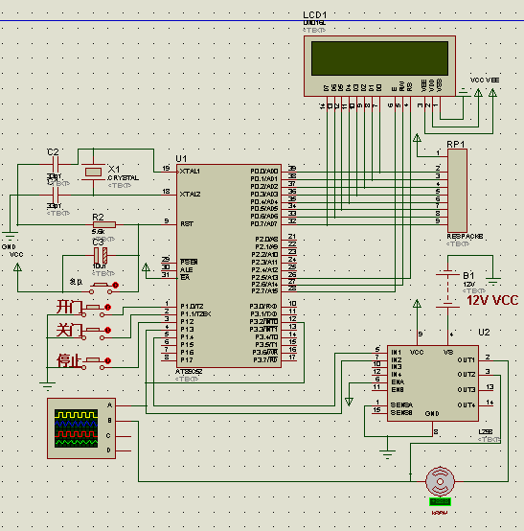
图3-1 系统电路图

2、单片机最小系统
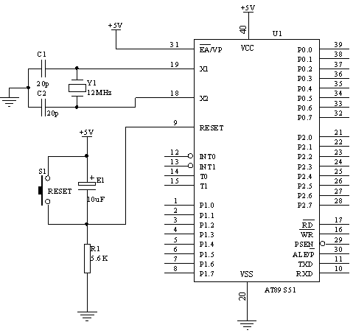
单片机最小系统电路如图3-2所示，由主控器AT89S52、时钟电路和复位电路三部分组成。单片机AT89S52作为核心控制器控制着整个系统的工作，而时钟电路负责产生单片机工作所必需的时钟信号，复位电路使得单片机能够正常、有序、稳定地工作。
图3-2 单片机最小系统电路图
车库门控制系统的设计是在单片机最小系统电路上进行，在这里此模块的作用是控制输出、数据采集处理，系统设计在单片机最小系统上进行构建，可以让整个电路控制变得更加简便，后续编程设计更加方便。
要使单片机工作起来，最基本的电路构成为：
（1）电源电路：向单片机供电。
（2）时钟电路：单片机工作时间基准，决定单片机工作速度。
（3）复位电路：确定单片机工作的起始状态，完成单片机的启动过程。
RES/Vpd即复位/备用电源输入端。单片机上电后，当电钮按下时，电容短路，整个回路通路，只要在该引脚上输入24个振荡周期（2个机器周期）宽度以上的高电平就会使单片机复位；若在RST与Vcc之间接一个10μF的电容，而在RST与Vss之间接一个10KΩ的下拉电阻，则可实现单片机上电自动复位。
RST/Vpd具有复用功能，在主电源Vcc掉电期间，该引脚可接上+5V备用电源。当Vcc下掉到低于规定的电平，而Vpd在其规定的电压范围内时，Vpd就向片内RAM提供备用电源，以保持片内RAM中的信息不丢失，复电后能继续正常运行。
主电源引脚Vcc和Vss
Vcc：接+5V电源
Vss：接电源地
时钟电路引脚XTAL1和XTAL2
XTAL1：接外部晶振的一端。在单片机内部，它是反相放大器的输入端，该放大器构成了片内振荡器。在采用外部时钟电路时，对于HMOS单片机，此引脚必须接地；对CHMOS单片机，此引脚作为驱动端。
XTAL2：接外部晶振的另一端。在单片机内部，接至上述振荡器的反相放大器的输出端，振荡器的频率是晶体振荡频率。若采用外部时钟电路时，对于HMOS单片机，该引脚输入外部时钟脉冲；对于CHMOS单片机，此引脚应悬空。
CLOCK:晶振，为单片机提供一个频率为12MHz的时钟周期，它是一个方波。

5、显示模块
1602液晶也叫1602字符型液晶，它是一种专门用来显示字母、数字、符号等的点阵型液晶模块。它由若干个5X7或者5X11等点阵字符位组成，每个点阵字符位都可以显示一个字符，每位之间有一个点距的间隔，每行之间也有间隔，起到了字符间距和行间距的作用，正因为如此所以它不能很好地显示图形（用自定义CGRAM，显示效果也不好）。1602LCD是指显示的内容为16X2,即可以显示两行，每行16个字符液晶模块（显示字符和数字）。市面上字符液晶大多数是基于HD44780液晶芯片的，控制原理是完全相同的，因此基于HD44780写的控制程序可以很方便地应用于市面上大部分的字符型液晶。

6、直流电动机的驱动原理
电机驱动电路如图3-9所示。
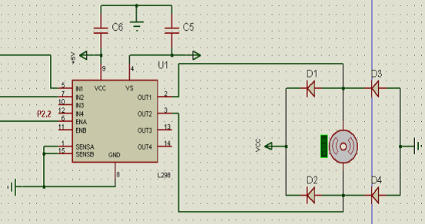
图3-9电动机驱动电路
图39-是电动机驱动电路原理图。SENSA、SENSB以及GND相连并接地，输入端IN1接继电器RL1,输入端IN2接继电器RL12。使能端ENA接P3.0端口。这样只要让使能端ENA一直保持高电平，就能够对电动机进行正反转控制了。
通过单片机的I/O输入改变芯片控制端的电平，即可以对电机进行正反转，停止的操作，输入引脚与输出引脚的逻辑关系图为表3-1所示。
表4-1 L298N 功能模块
Ena | In1 | In2 | 运转状态
0 | X | X | 停止
1 | 1 | 0 | 正转
1 | 0 | 1 | 反转
1 | 1 | 1 | 刹停
1 | 0 | 0 | 停止

表1是L298N芯片功能模块，由上表可知，当使能端Ena为高电平时，输入电平对电动机控制起作用，当使能端Ena为高电平，输入电平IN1和IN2为一高一低，则OUT1和OUT2也为一高一低，此时电动机正转或反转。输入电平IN1和IN2同为低电平电动机停止，输入电平IN1和IN2同为高电平电动机刹停。
L298的功率：
L298N是SGS公司的产品，内部包含4通道逻辑驱动电路。是一种二相和四相电机的专用驱动器，即内含二个H桥的高电压大电流双全桥式驱动器，接收标准TTL逻辑电平信号，可驱动46V、2A以下的电机。而实际家用车库门功率由于车库门本身质地一般为金属质地，重量较大开门关门中所要求力量、功率较大，所需拉力为500N-1500N，额定工作电压110V-220V，L298在这里只是模拟驱动一个12V的直流电机，模拟车库门开启、关闭情况，而实际的要求电机功率远大于其驱动能力，需要更大功率的驱动桥或者驱动芯片。
图3-11 L298 管脚图
L298引脚说明：
引脚1和15和8直接接地。
引脚4VS接2.5到46的电压，用来驱动电机。
引脚9接4.5到7V的电压的，用来驱动L298芯片。
引脚6和11引脚是它的使能端，一个使能端控制一个电机，可以把它理解为总开关，只有当它们都是高电平的时候两个电机才有可能工作。
引脚5,7,10,12298的信号输入端和单片机的IO口相连。
引脚2,3,13,14输出端，控制电机。

7、电机测速设计
整个测量系统的原理图如图3-12所示。传感器采用霍尔器件将电机的转速转化为脉冲信号，处理器采用单片机。计数器采用单片机片内计数器完成对脉冲的计数，显示器采用字符型液晶显示器1602进行显示。系统工作过程：测量转速的霍尔传感器与机轴相连接，机轴每转一周，产生一定的脉冲个数，霍尔器件电路部分输出，成为转速计数器的计数脉冲。控制计数时间，即可实现计数器的计数值对应机轴的转速值。单片机CPU将数据处理后，通过LCD显示出来。其核心元件是根据霍尔效应原理制成的霍尔元件。本文介绍一种泵驱动轴的转速采用霍尔转速传感器测量。传感器的定子上有2 个互相垂直的绕组A 和B, 在绕组的中心线上粘有霍尔片HA 和HB ,转子为永久磁钢,霍尔元件HA 和HB 的激励电机分别与绕组A 和B 相连,它们的霍尔电极串联后作为传感器的输出。
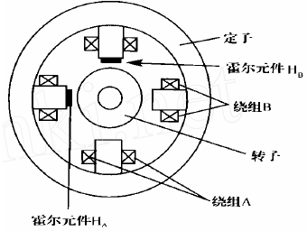
图3-12 霍尔转速传感器的结构原理图
测速模块原理框图如图3-13。
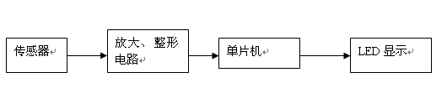
图3-13测速模块原理框图
各部分模块的功能：
（1）传感器：用来对信号的采样。
（2）放大、整形电路：对传感器送过来的信号进行放大和整形，再送入单片机，进行数据的处理和转换。
（3）单片机：对处理过的信号进行转换成转速的实际值，送入LED。
（4）LED显示：用来对所测量到的转速进行显示。
优点：这种方案使用霍尔转速传感器具有采样精确，采样速度快，范围广的特点。

软件设计

1、程序工作流程
车库门开启、关闭过程均为低速到高速，最后再低速的运行，以减小对车库门磨损。车库门开、关门过程中程序流程图如图3-14所示。

开始
初始化
按关门控制按钮
是否在顶端
低速关闭
高速关闭
低速关闭
停止
低速开启
卡壳
卡壳
卡壳
开始
初始化
按开门控制按钮
是否在底端
低速开启
高速开启
低速开启
停止
图3-14 车库门开、关过程流程图
N
N
N
N
N
Y
Y
Y
Y
Y
到达1/5高度
到达1/5高度
到达4/5高度
到达顶端
到达4/5高度
到达底端
到达顶端

2、程序模块

1）主程序

主程序流程图及说明略

2）中断服务程序

中断服务程序流程图及说明略

3）其他模块

其他模块程序流程图及说明略

第4章 方案调试

软件调试
首先，使用Keil C51软件编译程序。新建文件夹F:/JOKER，创建一个新工程，单片机型号选择Atmel-AT89C52。工程选项设置如下：
Target页夹： Xtal= 12 MHz
Output页夹： Create HEX File
BL51 Locate页夹： 取消Use Memory Layout from Target Dialog设置Code Range属性为0x40-0xFFF。
在Keilc中编译好程序后，调试没有问题后，保存为main.c，并“添加文件到源代码组1”，然后“重建所有目标文件”。此时便生成了Main.hex的文件。如图4-2所示。

图4-2 Keilc调试

产生main.hex文件后，可再通过Proteus进行仿真。打开ISIS 7，画出电路图，单片机型号选择AT89C52，LCD显示器使用LM016L。电路图画好后，双击单片机，在“program file”项选择编译生成的main.HEX文件。
确定后，按F12进行仿真调试。按下开始键后，首先是低速，PWM波占空比D=t1/T=1/5；然后是高速，PWM波占空比D=t1/T=1/2；最后低速PWM波占空比D=t1/T=1/5。
仿真图如图4-4所示。
此时“车库门”处于高速开启状态，P3.2口应接测速模块反馈信号，这里接在PWM波产生端口P1.3模拟反馈回来的信号。若按停止按键，则立即停止；按下关门按键，则电机反向转动。L298的使能端ENA接VCC，VS端接12V直流电源，以控制12V的直流电机运转。
此时端口P1.3和L298N输出波形如图4-5所示。

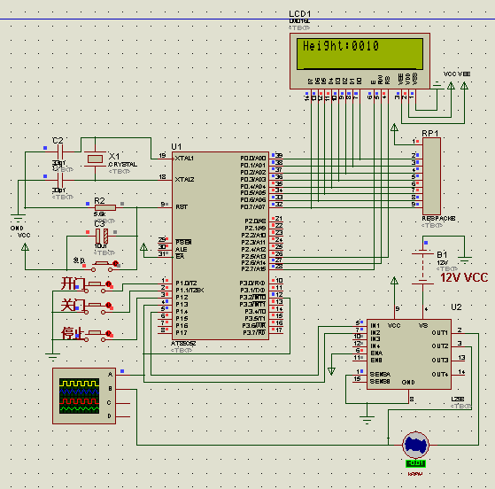
图4-4 Proteus仿真图
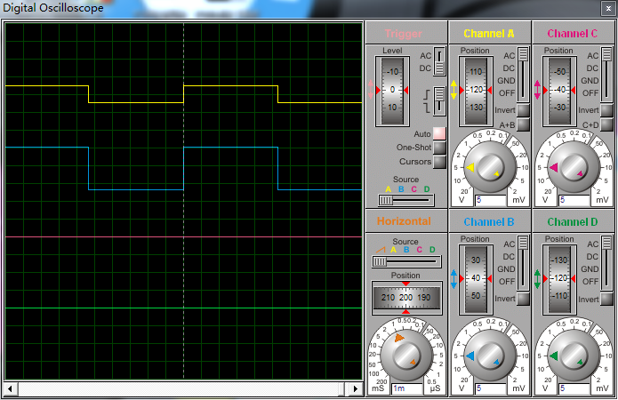
图4-5 输出波形

硬件调试
首先，在Proteus中绘制主电路图，并绘制出PCB板接线图。接着根据PCB板接线图实物的制作。在制作的过程中，事先根据元件的大小排版布局，以单片机为中心，从简单线路少的元件开始着手,围绕单片机把所有元件焊接完毕最后，焊接完毕之后需要检查调试。
首先通电观察电路板是否有异常，用万用表检测是否有虚焊或者短路的电路。再接入电源观察有无因接错产生短路而使电路冒烟，发热过高而使电路发烫甚至烧毁电路。如果出现异常现象，应立即关断电源，待排除故障后再通电重新检测。检测完毕无异常后，再输入信号，用万用表进行数据的检测。再与原始数据的对比,通过比较检查出出现错误的部分，再进行修改调试，直到未发现漏洞。观察整体电路是否按照预计设计的运作，电机是否正转，电机是否反转，按下停止后是否停止，以及是否对车库门高度进行显示。在正反转的过程中是否能观测到速度变化。可根据电路的运行情况推测出程序出错的部分，修改程序后再经过Keil C51编译器调试后烧到单片机，反复检测直到能工作完全正常。通过调试，确保硬件接线合理安全，电路完整能够达到运行的标准。

调试结果及分析
起初画Proteus仿真图的时候，器件添加都没什么问题，不会的就去网上搜索相应器件的添加方法。但是L298N电源这一块，需要12V直流电源供电，按照网上提供的方法“Pick Devices（点击P）---Simulator Primitives(仿真原型)---BATTERY”，找到了12V的电源，但是当时不知道要共地，就始终L298N那一块没有输出，如图5-1所示。

图5-1 12V直流电源未接地
由于对软件的使用频率较少，通过这设计才学会基本使用，所以这样的小错误也修改了好久时间，查芯片资料，替换其他类型芯片等等。添加一些元器件也是一步一步按照网上给的提示步骤进行。不过这一次过后对这两款软件的基本使用也得到了进一步的掌握。下来还应该多多学习相应的软件知识，以用于以后的使用能够相应的足够熟悉。
最开始电路焊接好，接上电源后。LCD显示器和单片机电源指示灯都亮，不过按键控制开门电机并不转动。经过检查，由于电机部分是另外使用的12v直流电源供电，电源线铜芯和插口没有接好，有掉落的倾向。通过重新接上电源，单片机上电后，能正常运行。

结 论
通过这次设计，我从中学到了很多。从最开始选定题目，开始查阅相关单片机、电机、以及传感器的资料，从网上查阅了相关的信息，以书本为基础，进行所需要的知识的理解和扩展。学过的关于单片机、电机的知识在其中得到了初步应用，一些具体细节或者平时没有学习到的知识点就通过不断查阅资料进行完善。这一次过后，锻炼了对问题的分析能力以及思维方式。做一个产品或者是工作，都应该从多个角度去思考，去拓展可以改进的空间，而不是只是传统的去模仿或者沿着别人的足迹一路追逐，分析问题和解决问题都应该站在更高的一个层次对其进行考虑。
对本设计题目有了初步理解后，便大量的查阅相关资料。整体上看起来感觉自己要去实践很困难，但是一步一步的去学习理解，把车库门的整体分成几个个体的部分去进行相关资料的查阅，到最后衔接起来，便构成了整个控制系统。分别去查阅关于单片机最小系统、直流电机正反转以及调速、电机转速测量、直流电机的驱动原理，并对其各部分有了相应的理解。
方案还有欠缺，使用的是传统的设计方法。用传感器对门的位置进行检测，还对传感器的类型进行了比较、选型。虽然经过老师的悉心指导，并带我观摩真实车库门的结构，发现可以不用位置传感器，而直接通过电机测速便可得知车库门的位置，这样的设计更加经济、人性化，更具有市场竞争力，所以也摒弃了之前的设计方案。在老师指导下改进了相应的设计。平时的学习中养成的惯性思维的坏习惯，对于新鲜的事物没有太多的其他发散思维以及可以更好的解决方案，此次设计体会深刻、获益匪浅。
在使用软件调试的时候，不管是KEILC还是PROTEUS，都要注意细节问题。KEILC中一个括号或者分号没打都导致调试不出来；PROTEUS中这一次加入的12V直流电源没有共地，也用了大量时间去查芯片资料，也不知道到底是哪里错了，引脚接线也正确，细节决定成败。
在设计的过程中，有疑问的地方就问同学，同学也一头雾水不能解决就问指导老师。老师在指导的过程中，不仅对相关知识进行讲解，更侧重于对我思维方式的培训和诱导，让我从井底跳出井口看天空。本次设计中学到的不止是有关于设计题目的相关内容，最重要的是体会到对新事物、新问题的解决方法。

参考文献
[1]江志红. 51单片机技术与应用系统开发[M]. 清华大学出版社, 2008.
[2]姜志海，黄玉清，刘连鑫。单片机原理与应用[M].电子工业出版社，2009.4.
[3]夏承全.电路分析[M].武汉理工大学出版社，2005.12.
[4]彭为. 单片机典型系统设计实例精讲[M].北京:电子工业出版社,2006.5
[5]孙传友，翁惠辉.现代检测技术及仪表[M].北京：北京:高等教育出版社,2003.4
[6]康华光主编. 电力电子基础[M]. 高等教育出版社，1999.
[7]王宗才.机电传动与控制[M].北京：电子工业出版社，2011.
[8]AT89S51 DATA SHEEP Philips SemiSonduStors [J]. 2009.
[9] 马争、汪亚南. 微计算机与单片机原理及应用[M]. 高等教育出版社，2009.
[10]AlnyJ．Murtha．The development of a CofigurationeontrolT001[J]．Maryland ,2007.
[11] Yajun, Zhang，Chen Long, Fan Lingyan. A design of elevator positioning control system model[J].June8,2008.
[12] 田希晖等. C51单片机技术教程[M]. 北京：人民邮电出版社，2007.8.

附录：程序清单

略

